1.- Instalacion de Git.

La instalacion se va a realizar en el sistema operativo de openSUSE 42, el equipo portatil de ubuntu se sobrecalento, aunque no hay mucha diferencia entre un sistema operativo u otro, como se ira viendo, para instalar git se hace con el siguiente comando: sudo zypper install git-core desde la consola:

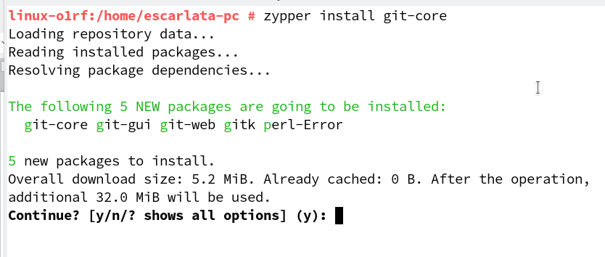
Despues de instalar la aplicación es conveniente indicar el nombre y el correo electronico con los siguientes comandos:

git config - -global user.name “jose antonio carrion algaba” git config - -global user.email “joseantoniocarrion@gmail.com”

git config - - global credential.helper ‘cache –timeout=3600’ este ultimo para que no este pidiendo constantemente la contraseña para realizar cada operación.

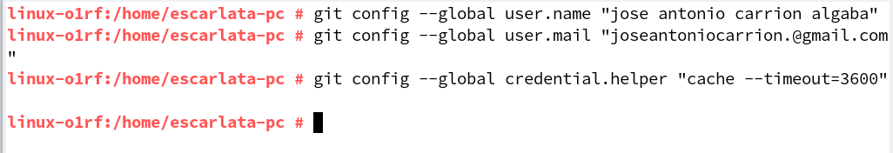
Estos comandos no devuelven nada.

2.- Configuracion de una Cuenta git.

Ahora crearemos una cuenta de git por ello nos dirigiremos a la pagina web https://github.com y pulsaremos el boton de sign up situado arriba a la izquierda dela ventana para crear una nueva cuenta.

Donde rellenaremos los campos como muestran las imagenes de mas abajo:
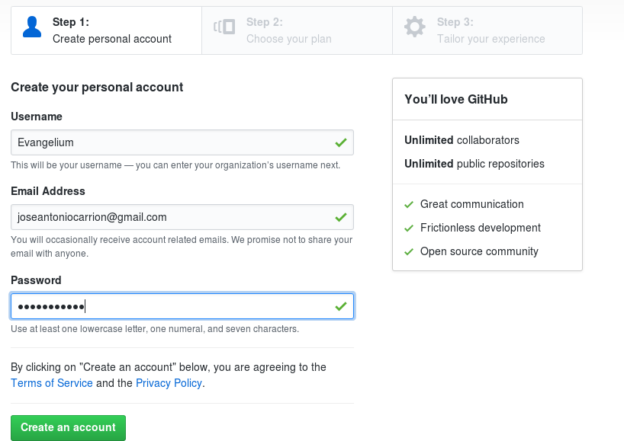

Marcaremos las opciones que mas nos interese en los siguientes cuadros de dialogo y al final tendremos creado la cuenta de github.

3.- Configuracion del perfil.

es una buena opcion para que usuarios de git acepten tus proyectos y puedas integrarte en la comunidad es editar el perfil y poner una fotografia tuya, utilizare la que uso en la plataforma de DAW. Para editar el perfil se pulsa en la ventana arriba a la izquieda y se elige your profile
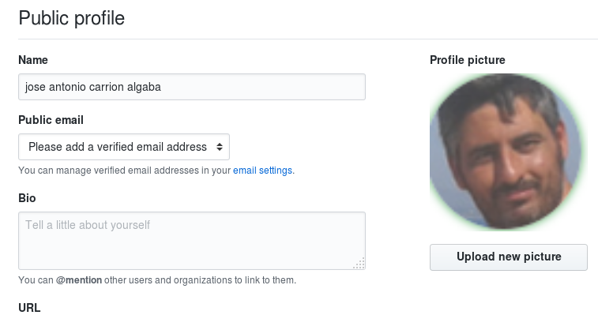

4.- Clonado de un proyecto.

Para clonar un proyecto te situas dentro de la carpeta donde quieres que se clone el proyecto en nuestro caso /home/Escritorio/proyectosGit y en el buscado de proyectos de github buscamos proyectos de Arduino y he clonado el que muestra la imagen:

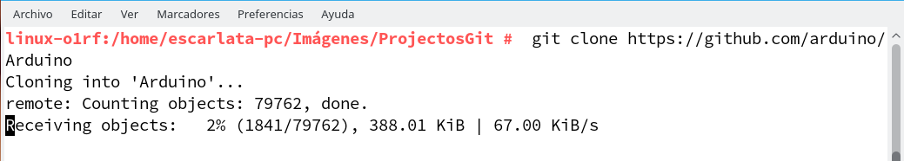
Una vez se descargue el proyecto en esa carpeta tendremos todo el proyecto para poder utilizarlo.

5.- Añadir nuevo repositorio

En la web de github.com en la esquina superior izquierda se pulsa en el icono con forma de un signo mas y se pulsa añadir nuevo repository y se rellenan los campos como muestra la imagen.

Se marca la opcion de crear un archivo readme y luego se pulsa en crear repositorio. Y quedaria el ropositorio como muestar la imagen
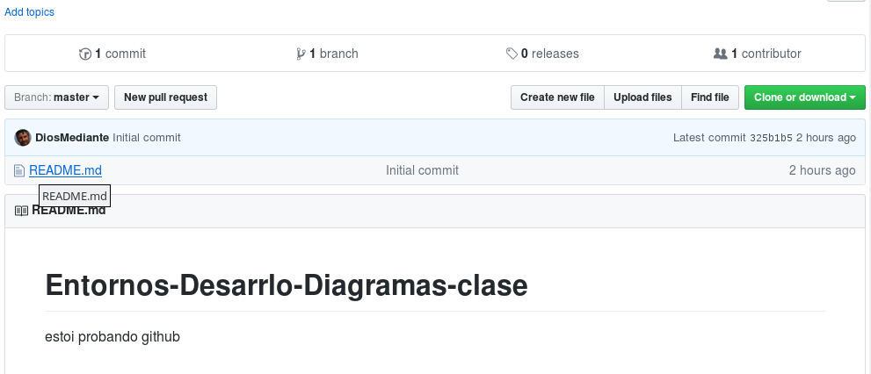

Luego lo clonamos a nuestro equipo como vimos anteriormente.

